

Relatório de CTF
Título do CTF – Plataforma

Informações do documento
Referência | CTF de estudo – Vinícius Takashi
N° Revisão | 1
Data de publicação | 07/09/2025
Link | https://tryhackme.com/room/ignite

Redação | Vinícius Takashi | Estudante
Revisão | Nome do revisor | Orientador
Aprovação | Nome do aprovador | Diretor

Histórico de revisões
N° | Entregas | Descrição
0 | 07/09/2025 | Produção
1 | DD/MM/AAAA | Revisão
2 | DD/MM/AAAA | Aprovação

Informações do CTF
Nível de Dificuldade | Fácil
Tipo de acesso | Gratuito
Conceitos envolvidos | Priv Esc, RCE, reverse shell
Plataforma | Tryhackme, PicoCTF ou HackTheBox
Área | Red ou Blue

Sumário
Contextualização 3
Desenvolvimento 3
Pergunta 1 3
Pergunta 2 3
Pergunta 3 3
Pergunta N 3
Conclusão 3
Referências 3

Contextualização
Esse documento tem o intuito de demonstrar as etapas para conclusão do CTF – Ignite.
Desenvolvimento
Pergunta 1
Para começar o desafio, foi necessário realizar a etapa de reconhecimento. Então, os primeiros passos foram rodas os comandos nmap e gobuster. A imagem a seguir mostra as respostas obtidas a partir desses comandos:
Figura 1 – Nmap
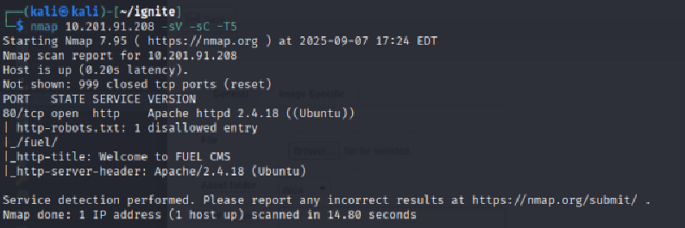
Figura 2 – Gobuster
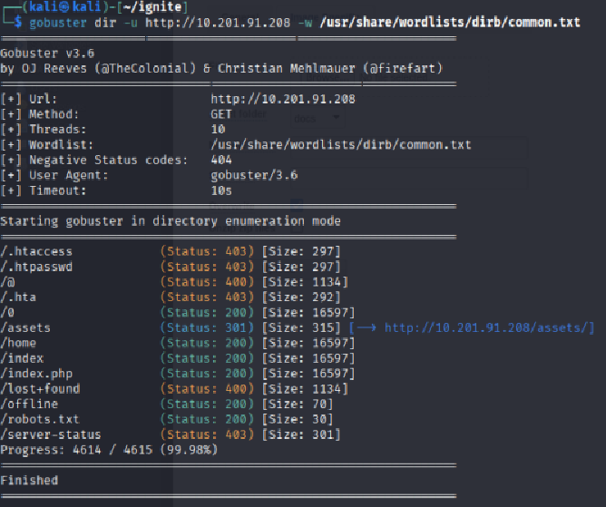
O passo seguinte foi analisar o endereço pelo navegador, o que trouxe algumas ideias. As imagens a seguir mostram algumas informações que podem ser usadas como formas de explorar:
Figura 3 – Versão da aplicação
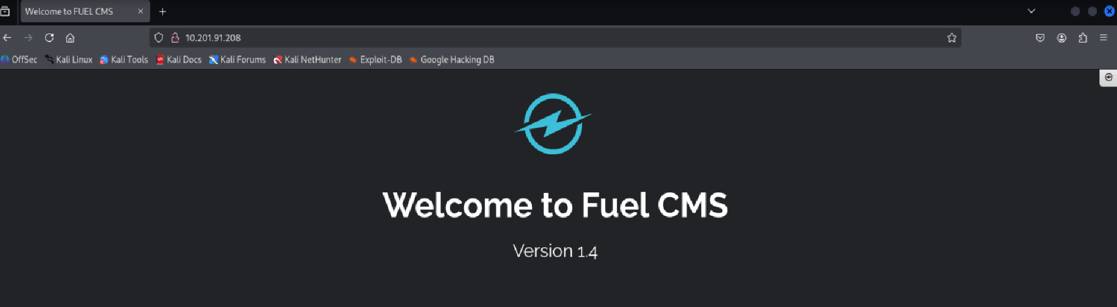
Figura 4 – Credenciais de acesso
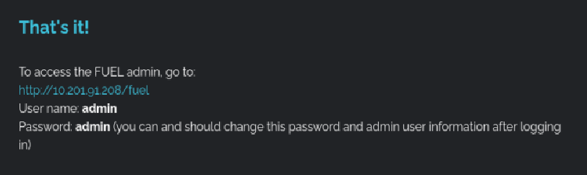
Ao procurar a aplicação e a versão no exploit db, foi possível encontrar um exploit que funciona nessa versão. Esse exploit permite a realização de RCE. O próximo passo é executar o exploit e tentar encontrar uma maneira para realizar um reverse shell.
Após executar o exploit, foi possível entrar na máquina, mas foi necessário um reverse shell. Usando o site do pentestmonkey como auxílio, foi possível realizar o reverse shell.
Figura 5 – Reverse shell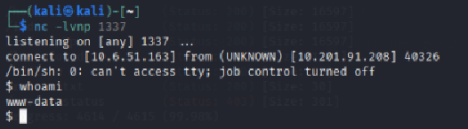

Assim, foi possível encontrar a flag no diretório “/home/www-data” em um arquivo chamado flag.txt.
Figura 6 – flag.txt
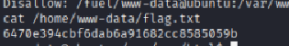
Pergunta 2
Para conseguir a segunda flag, foi preciso encontrar um jeito de obter acesso como root. Ao voltar para o navegador, foi possível encontrar uma dica de onde poderia estar as credenciais para o root naquela aplicação. A imagem a seguir mostra essa dica:
Figura 7 – dica
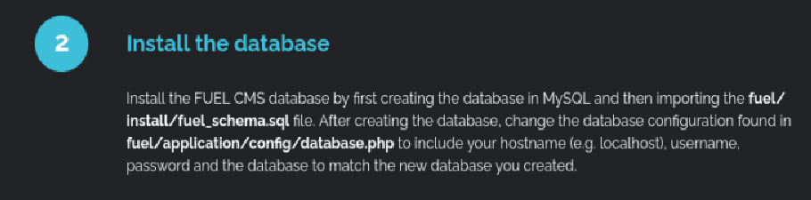
Essa parte deixou claro que poderia existir um arquivo que contêm uma lista de usuários e senhas nesse endereço. Ao checar esse arquivo, foi possível encontrar uma possível senha para o root.
Figura 8 – database.php
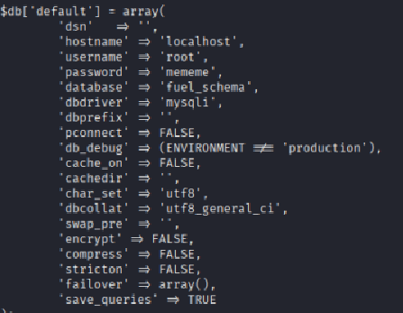
Ao testar essa senha, foi possível ter acesso como root. Então, no diretório raiz se encontrava o arquivo “root.txt” com a última flag.

Figura 9 – root.txt
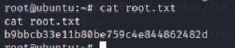

Conclusão
Com a conclusão desse CTF, foi possível praticar e testar meus conhecimentos sobre RCE e reverse shell.

Referências
https://www.exploit-db.com/exploits/50477
https://pentestmonkey.net/cheat-sheet/shells/reverse-shell-cheat-sheet

